Principy účtování a oceňování zásob (ÚČTOVÁ TŘÍDA 1)

- Zásoby ……………………………………………………………………….
- O zásobách se účtuje v účtové třídě 1
- K zásobám patří:
  - Zásoby materiálu
  - ………………………………………………………..
  - Zásoby zboží
Podobně jako např. k dlouhodobému majetku, lze k zásobám tvořit opravné položky (skupina 19), nebo účtovat o poskytnutých zálohách (skupina …).

- K zásobám materiálu (skupina 11) patří:

  - pomocné látky
  - provozovací látky
  - náhradní díly

  - drobný hmotný majetek
  - věci movité s dobou použitelnosti kratší než 1 rok bez ohledu na výši ocenění

- K zásobám vlastní výroby (skupina 12) patří
  - .
  - polotovary

  - zvířata

- Zboží (skupina 13) jsou movité věci, které účetní jednotka nakupuje za účelem dalšího prodeje

Oceňování zásob při pořízení
- …………………………………………………
zahrnuje cenu pořízení a doprovodné náklady – přeprava, clo, provize, pojistné, zpracování
- …………………………………………………
přímé a nepřímé náklady související s výrobou ve vlastní režii
- …………………………………………………….
cena, za kterou byl majetek pořízen v době, kdy se o něm účtuje, může být stanovena
např. soudním znalcem – např. u zásob získaných bezplatně

Oceňování zásob na skladě
- Skutečná pořizovací cena – u drobné výroby nebo pokud se ceny po delší dobu nemění
- (v ČR je zakázána)
- Průměrná cena – rozlišujeme vážený průměr proměnlivý, kdy po každém novém přírůstku se zjišťuje nová průměrná cena a vážený průměr periodický
- – na jednom účtu se účtuje v pevné ceně, na druhém se účtuje o rozdílu mezi pevnou cenou a cenou dodávky

Motivační příklad 1

Společnost Stavby a domy, a. s. vykázala během roku níže uvedené pohyby na skladu základního materiálu. Management obchodní společnosti má zájem vyplatit akcionářům co nejnižší dividendy. Jakou metodu oceňování doporučujete v tomto případě společnosti použít.
A) FIFO
B) LIFO

Datum | Operace | Počet ks | Cena za ks
1. 2. 2023 | Příjem | 150 | 500
1. 3. 2023 | Příjem | 100 | 450
1. 4. 2023 | příjem | 150 | 800
1. 5. 2023 | výdej | 150 | ?

FIFO
Číslo | Množství – ks |  |  | Cena za jednotku | Množství - Kč
 | Příjem | Výdej | KS |  | Příjem | Výdej | KS
1.
2.
3.
4.

LIFO
Číslo | Množství – ks |  |  | Cena za jednotku | Množství - Kč
 | Příjem | Výdej | KS |  | Příjem | Výdej | KS
1.
2.
3.
4.

Motivační příklad 2

Autoservis má pro oceňování náhradních dílů A zvolen takový způsob oceňování, že v rámci analytické evidence sleduje na jednom účtu předem stanovenou cenu (PSC) a na druhém účtu odchylku. Jaké výhody a nevýhody přináší tento způsob oceňování majiteli autoservisu?
PSC je stanovena na 100 Kč/ks. V září nastaly na skladu základního materiálu A níže uvedené pohyby.

Datum | Operace | Počet ks | Cena za ks
1. 9. 2023 | příjem | 10 | 90
2. 9. 2023 | příjem | 42 | 120
7. 9. 2023 | příjem | 28 | 110
12. 9. 2023 | výdej | 40 | ?

132.1 Zboží na skladě - PSC 132.2 Zboží na skladě - odchylka
1. 10x100=1 000 1. 10 x 10 = 100
2. 42x100=4 200 42x20 = 840
3. 28x100= 2 800 28x10 = 280
4. 40x100 = 4 000 4. 510 (50%)

Účtování zásob
- Zásoby lze dle platné legislativy účtovat
  - Způsobem … – používání skladových účtů (………………..), do nákladů se hodnota zásob dostává okamžikem spotřeby na základě výdejky
  - Způsobem … – nakupované druhy zásob se účtují přímo do nákladů (……, …..), na skladových účtech se v průběhu roku neúčtuje

Nákup zásob v tuzemsku (od neplátce ……..)

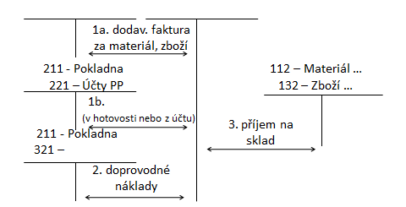

Nákup zásob v tuzemsku (plátce DPH)
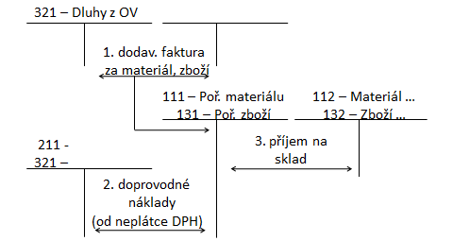

Aktivace materiálu a zboží
- V průběhu výroby zásob ve vlastní režii vznikají účetní jednotce náklady zachycené v 5. Účtové třídě, jejich předání na sklad musí být zaúčtováno jako snížení nákladů, do nákladů se jejich hodnota dostává až okamžikem výdeje - spotřeby
- Proto je nutno tyto ……………… aktivovat přes skupinu ….. (tyto náklady se stávají aktivy podniku)
- Obdobný postup platí i pro vnitropodnikové služby (přepravné)

Spotřeba materiálu a zboží
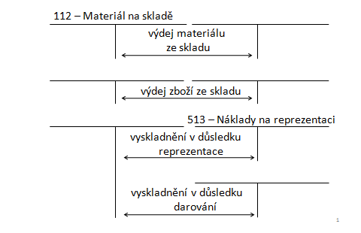
Prodej materiálu
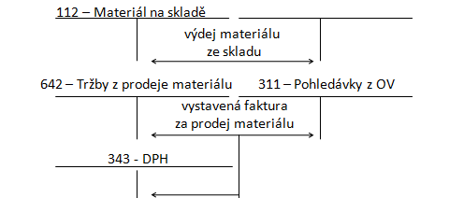

Účtování zásob způsobem B
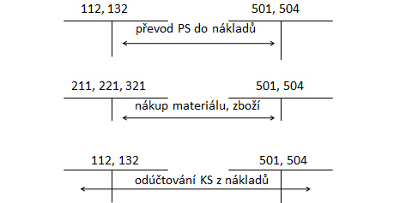
Zásoby vlastní výroby
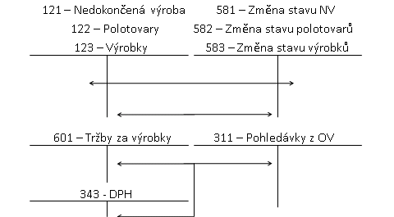

Motivační příklad 3
Pan Jakub zabývající se nákupem a prodejem zboží zaznamenal ve sledovaném období (září 2023) níže uvedené účetní případy. V případě, že by nepodnikal, může si měsíčně vydělat
17 000 Kč. Pro účtování má pan Jakub zvolen způsob A, je neplátcem DPH.
Určete, zda dosáhl zisku nebo ztráty. Jaký je konečný stav zboží k datu účetní závěrky? Je pro pana Jakuba výhodné zabývat se podnikatelskou činností i nadále?
Číslo | Text | Částka | MD | D
1. | FAP za nákup zboží | 120 000
2. | Příjemka – převod zásob zboží na sklad | 120 000
3. | Výdejka – vyskladnění zásoby zboží ze skladu (z důvodu prodeje zboží) | 95 000
4. | PPD – prodej zboží v hotovosti | 110 000

Motivační příklad 4
Individuální podnikatel zabývající se výrobou nábytku měl tyto účetní případy. Je plátcem DPH a účtuje způsobem A. Doplňte předkontace a chybějící částky.

Číslo | Text | Částka | MD | D
1. | VPD – v hotovosti nakoupen materiál pro výrobu nábytku od neplátce DPH | 12 000
2. | Přijatá faktura za dopravu materiálu – zajištěna soukromým autodopravcem  Cena bez DPH  DPH 21 %  Cena celkem | 600
3. | Příjemka – převod materiálu na sklad
4. | Dodavatel. faktura ze Slovenska za součástky | 15 000
5. | DPH – samovyměření  DPH – nárok na odpočet daně | 3 000  3 000
6. | VPD – dopravné zaplaceno v hotovosti při převzetí zásilky – zajištěno neplátcem DPH | 1 000
7. | Příjemka – převzetí součástek na sklad
8. | Výdejka – spotřeba základního materiálu ve výrobě | 10 000
9. | Výdejka – spotřeba pomocného materiálu ve výrobě | 1 000
10. | Příjemka – příjem výrobků na sklad
11. | Výdejka – vyskladnění výrobků v důsledku prodeje | 8 000
12. | Vystavená faktura za prodané výrobky  Cena bez DPH  DPH 21 %  Cena celkem | 12 000 | 311 | 601  343
13. | Příjemka – živnostník vložil do své firmy zásoby zboží – ocenění v reprodukční pořizovací ceně, zásoby převedeny na sklad | 1 000 | 132 | 491
14. | VBÚ – odběratel uhradil fakturu za výrobky |  | 221 | 311
15. | Příjemka – živnostník vyrobil ve vlastní režii židli (= zboží), ocenění dle platné kalkulace | 500 | 131 | 58
16. | Příjemka – převod židle na sklad |  | 132 | 131
17. | PPD - prodej výrobků zákazníkovi v hotovosti  Cena bez DPH  DPH 21 %  Cena celkem | 2 000 | 211 | 601  343
18. | Výdejka – vyskladnění výrobků - prodej | 1 600 | 583 | 123
19. | VPD – nákup materiálu pro účely reprezentace firmy  Cena bez DPH  DPH 21 %  Cena celkem | 900 | 513  513 | 211

Účetní operace v oblasti zásob na konci účetního období

1) Materiál (zboží) na cestě
- Jedná se o situaci, kdy účetní jednotka fakturu obdržela, do konce účetního období naopak nedorazila dodávka materiálu nebo zboží = zásoba zůstala „na cestě“

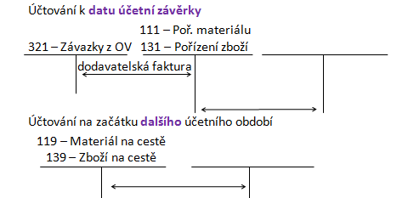

- Obchodní společnost GAME, zabývající se nákupem a prodejem zboží v oblasti PC her obdržela na konci roku 2022 fakturu FAP101/11 za nákup zboží v hodnotě 140 000 Kč. Z důvodu kalamitní dopravní situace, ale zboží do prodejny do konce roku nedorazilo. Zásoba zboží byla dovezena až 5. ledna 2023. Stanovte a zaúčtujte účetní případy. Jak tyto účetní případy ovlivní částky, které společnost GAME uvádí v rozvaze v rámci účetní závěrky.

Číslo | Text | Částka | MD | D
1. | FAP za nákup zboží
2. | ID – zboží do konce roku nedorazilo
3. | Příjemka – převod zásoby na sklad (v dalším roce

Vliv na výkaz rozvahy

2) Nevyfakturované dodávky

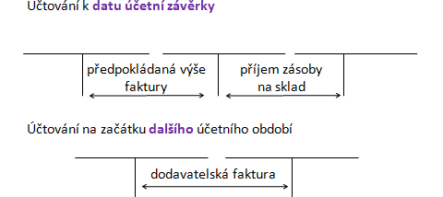

B. Obchodní společnost Fruit obdržela na konci roku dodávku zboží – ovoce. Do data účetní závěrky ale FAP vztahující se k danému zboží do účetní jednotky nedorazila. Zboží bylo oceněno odhadem 10 000 Kč.

Vliv na výkaz rozvahy
3) Inventarizace zásob
- Inventura = …………………………………………
- Inventarizace = …………………………………………………
- Inventarizační rozdíl
  - ……………… – účtuje se do výnosů, skutečný stav je vyšší než účetní stav
  - ……………… – účtuje se do nákladů, skutečný stav je nižší než účetní stav
    - Manko do normy
    - Manko nad normu

Manko do normy = přirozené úbytky hmotnosti, objemu zásob, kterým nelze zabránit.
Manko nad normu
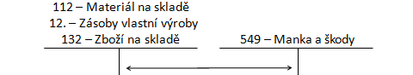

Přebytek

Škody na zásobách
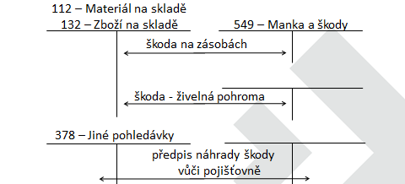

- Skladník obchodní společnosti GAME provedl k datu účetní závěrky v souladu dle ustanovení zákona o účetnictví inventarizaci, byly zjištěny tyto rozdíly.
- Sklad pomocného materiálu – dle skladní karty má být konečný stav 5 000 Kč, skutečný stav je 7 000 Kč
Číslo | Text | Částka | MD | D
1.
2.

- Sklad logických her (zboží) – dle skladní karty má být konečný stav 85 000 Kč, skutečný stav je 75 000 Kč, manko do normy přirozených úbytků je 1 000 Kč
Číslo | Text | Částka | MD | D
1.
2.

- Sklad sportovních her (zboží) – dle skladní karty má být konečný stav 7 000 Kč, skutečný stav je 6 900 Kč, manko do normy přirozených úbytků je 700 Kč
Číslo | Text | Částka | MD | D
1.
2.

4) Opravné položky k zásobám

K přechodnému snížení hodnoty zásob slouží v účetnictví opravné položky
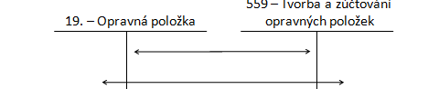

Vliv tvorby OP – rozvaha
výkaz zisku a ztráty

- Obchodní společnost GAME, zabývající se nákupem a prodejem zboží v oblasti PC her zaznamenala níže uvedené situace na trhu
- Dočasný pokles poptávky o akční hry
- Dočasné zvýšení poptávky o strategické hry
Určete, jak by níže uvedené případy byly účetně zachyceny. Jak daná situace ovlivní částku vlastního kapitálu ve výkazu rozvahy?

